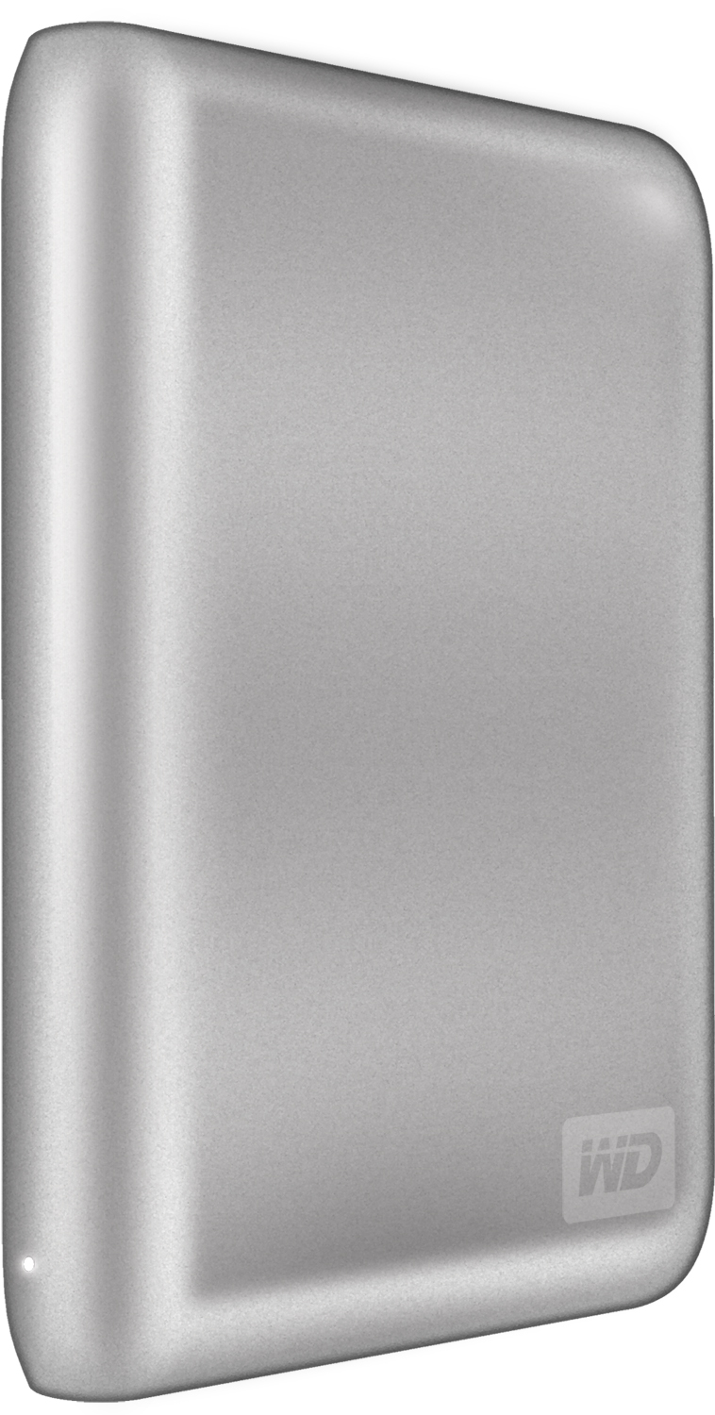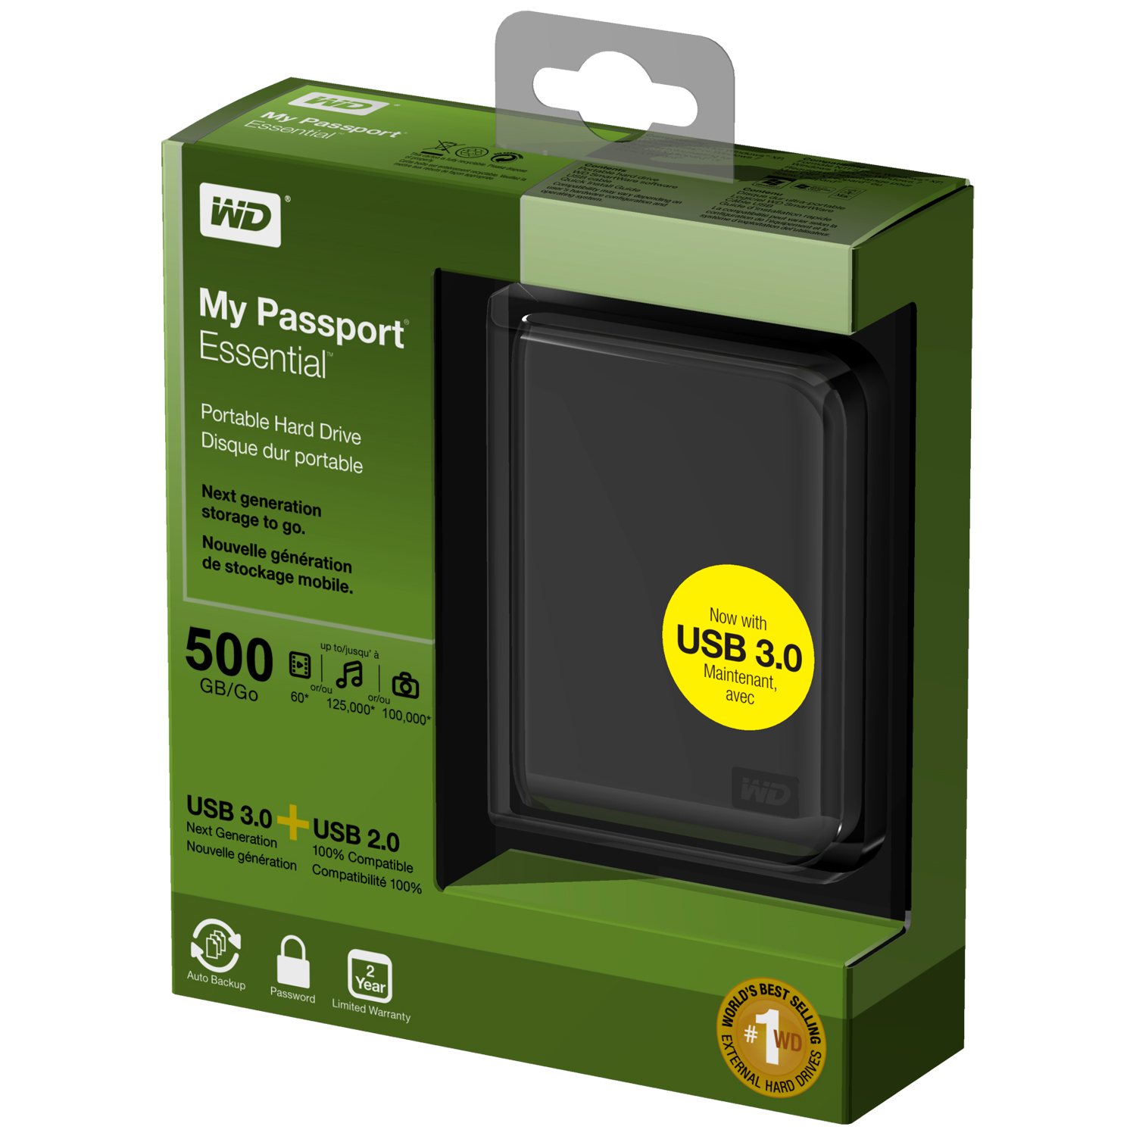

My Passport®

Essential™

Hard disk portatili

Posizione del titolo
Storage portatile di nuova generazione.

Testo della pubblicità
Testo DMR da 39 caratteri (500 GB) – Unità My Passport Essential 500 GB USB 3.0/2.0

Caratteristiche principali
- Doppia compatibilità USB 3.0 e USB 2.0
- Connettività oggi; velocità domani
- Velocità di trasferimento triplicate con USB 3.0
- Backup continuo e automatico
- Crittografia hardware, protezione con password

Parole chiave
archiviazione esterna, disco esterno, storage portatile, unità portatile, disco rigido, USB 3.0, backup, backup continuo, Western Digital, WD, My Passport Essential, USB 2.0, ecologico, risparmio energetico, backup automatico, protezione con password, crittografia, crittografia hardware

Testo

Breve
Conserva la tua vita digitale sull'hard disk portatile My Passport® Essential™, compatto ed elegante. Con tutta la qualità di WD e la connettività USB 3.0 e USB 2.0, questo disco è perfetto da usare oggi, ma è pronto per il futuro.

Medio
Conserva la tua vita digitale sull'hard disk portatile My Passport® Essential™, compatto ed elegante. Con tutta la qualità di WD e la connettività USB 3.0 e USB 2.0, questo disco è perfetto da usare oggi, ma è pronto per il futuro. Il software di backup visuale e la password di protezione con la crittografia hardware garantiscono la sicurezza dei tuoi dati. Leggero e comodo da portare con sè, è il disco ideale per lo storage portatile.

Lungo
Conserva la tua vita digitale sull'hard disk portatile My Passport® Essential™, compatto ed elegante. Con tutta la qualità di WD e la connettività USB 3.0 e USB 2.0, questo disco è perfetto da usare oggi, ma è pronto per il futuro.

Doppia interfaccia USB 3.0 e USB 2.0 – Compatibilità universale per oggi e velocità di nuova generazione per domani: tutto in un solo disco. Lo usi con USB 2.0 ora e passi alla velocità USB 3.0 quando vuoi.

Velocità di trasferimento fino a tre volte superiore – Collegandosi a una porta USB 3.0, questo disco ti consente di accedere ai file e salvarli a velocità tre volte superiori rispetto a USB 2.0. Per trasferire un film HD di due ore bastano appena 5 minuti, invece di 13.*
*Le prestazioni possono variare in base alla configurazione dell'hardware e del sistema in uso.

Qualità WD dentro e fuori – Per oltre vent'anni, milioni di persone in tutto il mondo hanno affidato i loro dati ai dischi rigidi WD. Il motivo del nostro successo? Sappiamo quanto sono importanti i tuoi dati e la nostra prima preoccupazione è conservarli al sicuro. Per saperne di più.

Software WD SmartWare™ – Il backup lo controlli tu. Puoi installare tutte le funzioni, scegliere solo i componenti che desideri oppure, se preferisci, puoi anche non utilizzare affatto il software.

Backup automatico e continuo – Silenzioso, funziona in background per proteggere i dati usando il minimo di risorse del PC. Ogni volta che aggiungi o modifichi un file, ne viene immediatamente fatta una copia di backup.

La password tutela la tua privacy – Tutta la tranquillità di sapere che i dati sono al sicuro da accessi non autorizzati grazie alla protezione con password e alla crittografia.
Alimentato da USB – Alimentato direttamente dalla porta USB del PC. Non occorre un alimentatore separato.

Ecologico – Per ridurre al minimo l'impatto sull'ambiente, la scatola è di dimensioni ridotte e fabbricata con materiali riciclati e riciclabili.

Funzionalità
- Doppia compatibilità USB 3.0 e USB 2.0
- Velocità di trasferimento triplicate con USB 3.0
- Backup continuo e automatico
- Protezione con password e crittografia hardware

Ideale per
- Collegalo alla porta USB 2.0 oggi e usalo con USB 3.0 quando sei pronto
- Trasferimento di file a velocità triplicata con la connessione a una porta USB 3.0
- Proteggere i dati con il backup automatico e continuo
- Aggiunta di altro spazio di archiviazione per memorizzare foto, video e musica
- Protezione dei dati personali o sensibili mediante password e crittografia hardware

Contenuto della scatola
- Hard disk portatile
- Software WD SmartWare
- Cavo USB
- Guida di installazione rapida

Compatibilità
- Formattato NTFS
- Windows® XP, Windows Vista®, Windows 7
- Mac OS Leopard o Snow Leopard (Richiede la riformattazione e funziona in modalità USB 2.0)

Dimensioni del prodotto
Lunghezza | 4,3" (110 mm) ± 0,10
Larghezza | 3,2" (83 mm) ± 0,10
Altezza | 0,6" (15 mm) ± 0,10
Peso | 0,14 kg

Specifiche del prodotto
Velocità di trasferimento dati¹ | Fino a 480 Mb/sec in modalità USB 2.0  e fino a 5 Gb/sec in modalità USB 3.0
Interfaccia | USB 3.0 e 2.0
Conforme alla Direttiva RoHS² | Sì

Specifiche ambientali
Temperatura operativa | Da 5 °C a 40 °C
Temperatura non operativa | Da -20 °C a 65 °C

Specifiche dell'imballaggio
Scatola ibrida (confezione) | Inglese | UE | Unità metriche
Dimensioni imballaggio per vendita al dettaglio
Larghezza lato anteriore | 6,06" | 154 mm | 154 mm
Profondità scaffale | 2,0" | 51 mm | 51 mm
Altezza lato anteriore | 7,0" | 178 mm | 178 mm
Peso imballaggio per vendita al dettaglio | 0,61 lb | 0,28 kg | 0,28 kg
Dimensioni sovraimballaggio | 9,7" x 7,2" x 7,0" | 246 mm x 183 mm x 178 mm | 254 mm x 183 mm x 178 mm
Peso sovraimballaggio | 3,45 lb | 1,57 kg | 1,57 kg
Scatole per sovraimballaggio | 5 | 5 | 5
Sovraimballaggio per pallet | 175 | 133 | 175
Dimensioni carico pallet | 48" x 40" x 51,8" | 1231 mm x 800 mm x 1315 mm | 1231 mm x 1016 mm x 1315 mm
Peso pallet | 656,8 lb | 232,2 kg | 298,0 kg

UPC per vendita al dettaglio

Arctic White
EMEA |  |  | APAC
Capacità³ | Numero d'ordine | UPC | Numero d'ordine | UPC
500 GB | WDBACY5000AWT-EESN | 7 18037 77134 2 | WDBACY5000AWT-PESN | 7 18037 77133 5

Midnight Black
PANAMERICA |  |  | EMEA
Capacità³ | Numero d'ordine | UPC | Numero d'ordine | UPC
500 GB | WDBACY5000ABK-NESN | 7 18037 77076 5 | WDBACY5000ABK-EESN | 7 18037 77075 8
APAC
Capacità³ | Numero d'ordine | UPC
500 GB | WDBACY5000ABK-PESN | 7 18037 77077 2

Pacific Blue
PANAMERICA |  |  | EMEA
Capacità³ | Numero d'ordine | UPC | Numero d'ordine | UPC
500 GB | WDBACY5000ABL-NESN | 7 18037 77122 9 | WDBACY5000ABL-EESN | 7 18037 77121 2
APAC
Capacità³ | Numero d'ordine | UPC
500 GB | WDBACY5000ABL-PESN | 7 18037 77123 6

Real Red
PANAMERICA |  |  | EMEA
Capacità³ | Numero d'ordine | UPC | Numero d'ordine | UPC
500 GB | WDBACY5000ARD-NESN | 7 18037 77126 7 | WDBACY5000ARD-EESN | 7 18037 77125 0
APAC
Capacità³ | Numero d'ordine | UPC
500 GB | WDBACY5000ARD-PESN | 7 18037 77127 4

Cool Silver
PANAMERICA |  |  | EMEA
Capacità³ | Numero d'ordine | UPC | Numero d'ordine | UPC
500 GB | WDBACY5000ASL-NESN | 7 18037 77130 4 | WDBACY5000ASL-EESN | 7 18037 77129 8
APAC
Capacità³ | Numero d'ordine | UPC
500 GB | WDBACY5000ASL-PESN | 7 18037 77131 1

Garanzia limitata⁴
Panamerica ed EMEA | 2 anni
APAC | 3 anni

Per assistenza e documentazione:
support.wdc.com
www.westerndigital.com
800.ASK.4WDC Nord America
800.832.4778 America latina (lingua spagnola)
+800.6008.6008 Asia Pacifico
+800.ASK.4WDEU Europa (numero verde se
disponibile)
+31.88.0062100 Europa, Medio Oriente, Africa

Western Digital, WD e il logo WD sono marchi registrati negli Stati Uniti e in altri paesi; My Passport, Essential, WD SmartWare e il logo FIT Lab sono marchi di Western Digital Technologies, Inc. Possono essere menzionati altri marchi appartenenti ad altre società. Le specifiche dei prodotti sono soggette a modifiche senza preavviso.

© 2010 Western Digital Technologies, Inc.
Tutti i diritti riservati.

Western Digital
20511 Lake Forest Drive
Lake Forest, California 92630
U.S.A.

4879-705158-F00 Lug 2010
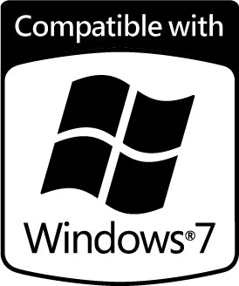

¹ Per ottenere prestazioni Hi-Speed USB sono necessari un host USB 2.0 e un cavo USB 2.0 certificato.
² WD rispetta la Direttiva 2002/95/CEE sulle Limitazioni delle sostanze pericolose (Restriction of Hazardous Substances, RoHS) del Parlamento Europeo, in vigore nell'Unione Europea dal primo luglio 2006, che ha l'obiettivo di salvaguardare la salute
e l'ambiente riducendo l'utilizzo di talune sostanze pericolose nelle nuove apparecchiature, con specifiche limitazioni per quanto riguarda piombo, mercurio, cadmio e altre sostanze.
³ Ai fini della capacità di archiviazione, un megabyte (MB) equivale a un milione di byte, un gigabyte (GB) a un miliardo di
byte e un terabyte (TB) a un trilione di byte. La capacità accessibile totale varia in base all'ambiente operativo. Per i buffer o la cache, un megabyte (MB) equivale a 1.048.576 byte. Per la velocità di trasferimento o l'interfaccia, un megabyte al secondo (MB/s) equivale a 1 milione di byte al secondo e un gigabit al secondo (Gb/s) equivale 1 miliardo di bit al secondo. La
velocità massima di trasferimento effettiva SATA di 3 Gb/s o 1,5 Gb/s viene calcolata in base alle specifiche Serial ATA divulgate dall'organizzazione SATA-IO al momento della pubblicazione di questa scheda dati. Per informazioni dettagliate: www.sata-io.org.
⁴ La durata della garanzia limitata può variare in base alla regione. Per informazioni dettagliate: support.wdc.com/warranty.
 | Il presente documento è proprietà di Western Digital Technologies, Inc. (WD) e può contenere informazioni confidenziali, privilegiate e/o non divulgabili. È severamente vietato – e può essere punibile per legge – distribuire, leggere, copiare o utilizzare il presente documento senza autorizzazione di WD. Eventuali domande sulla distribuzione del presente documento possono essere rivolte al responsabile WD designato oppure all'Account Manager WD.

